**Pruebas:**

**Diagrama UML generado a partir de ingenieria inversa.**

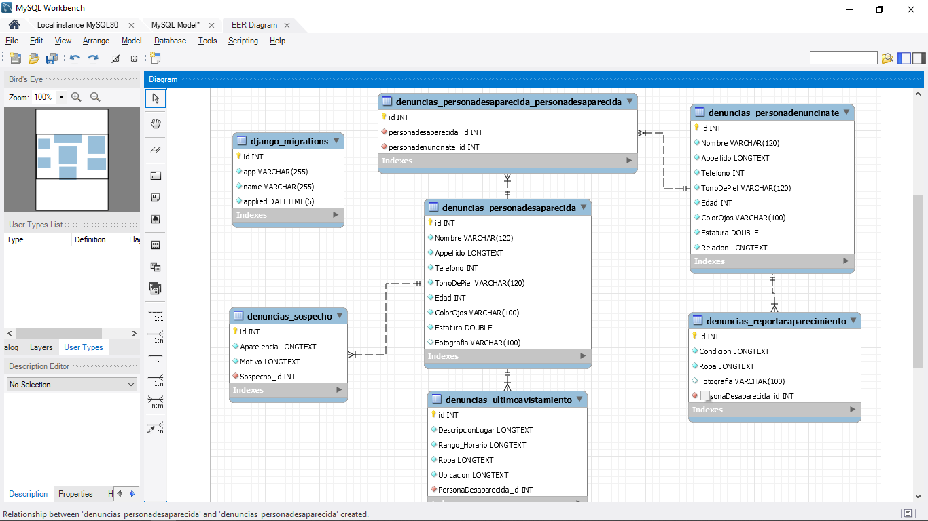

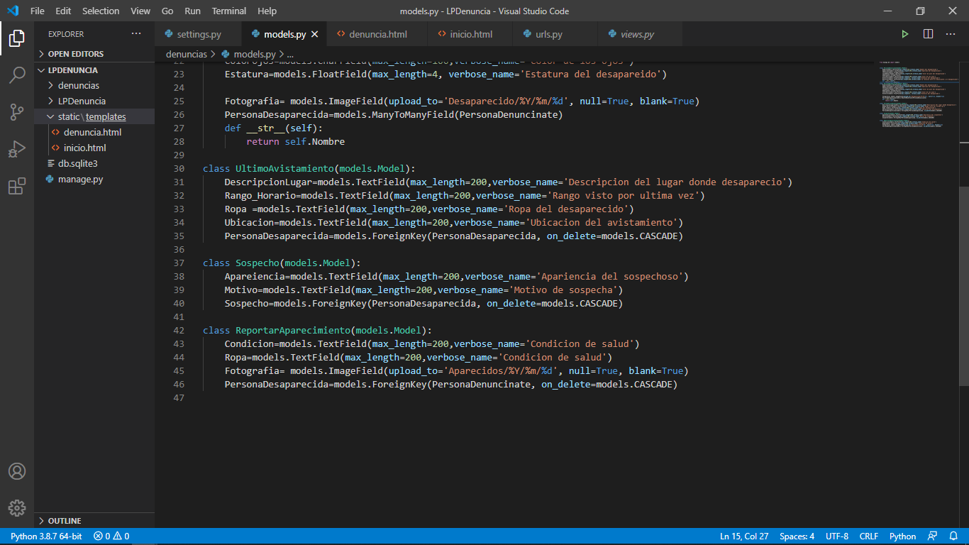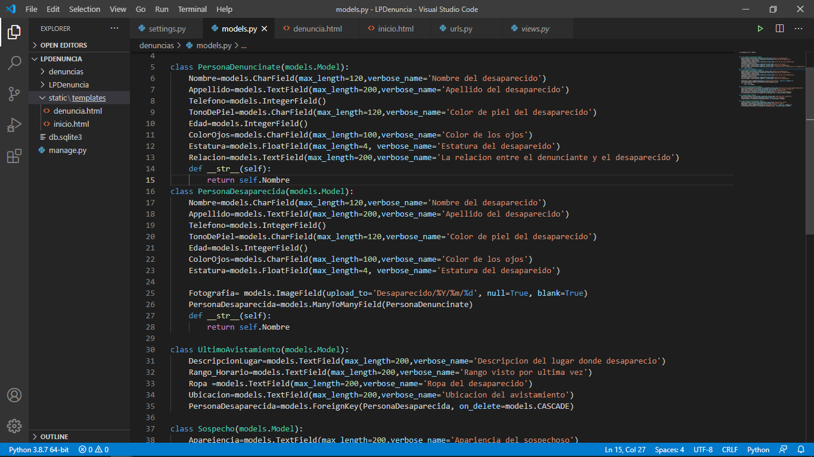**Código en Django generador de las tablas:**

**Formularios en codigo**

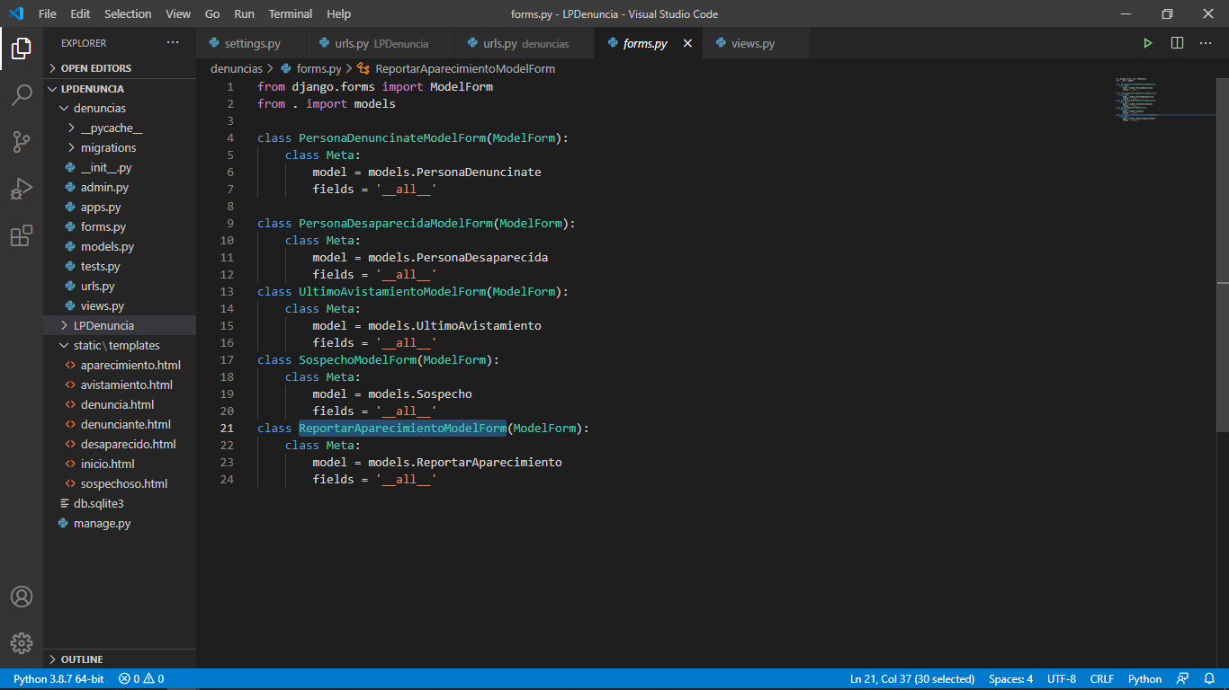

**Formularios en las clase**

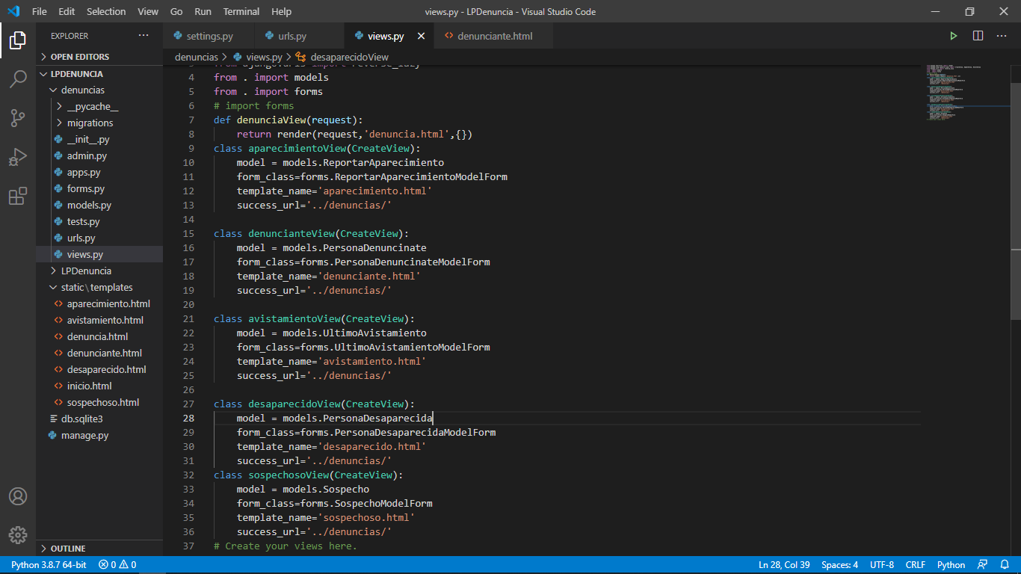

**Formularios en la web**

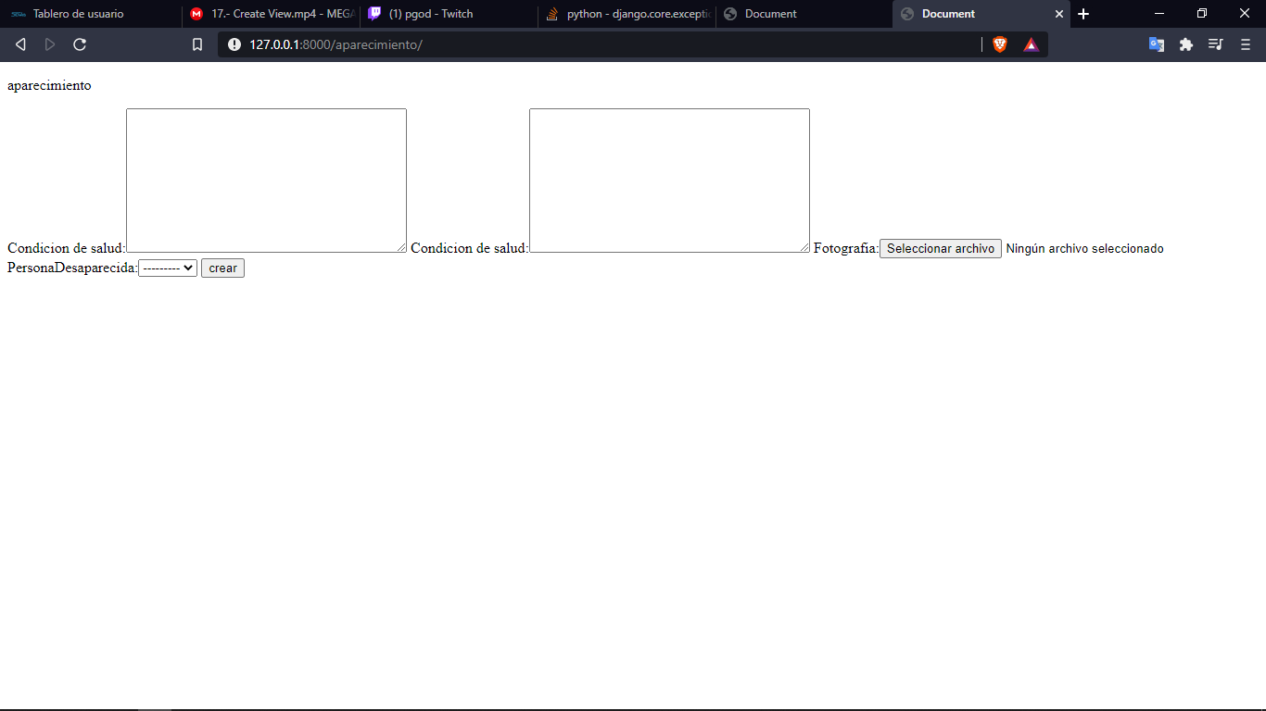

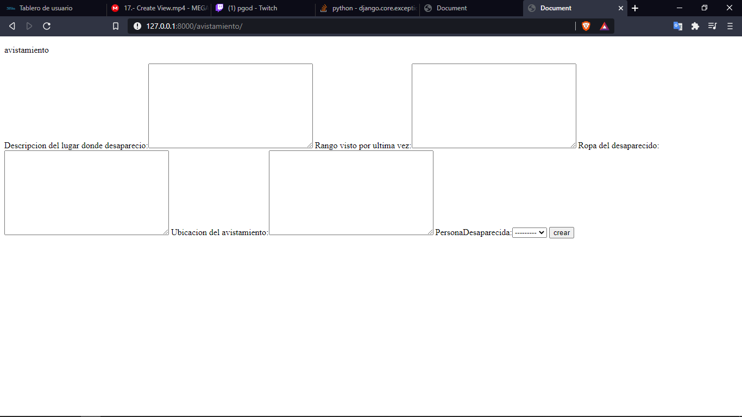

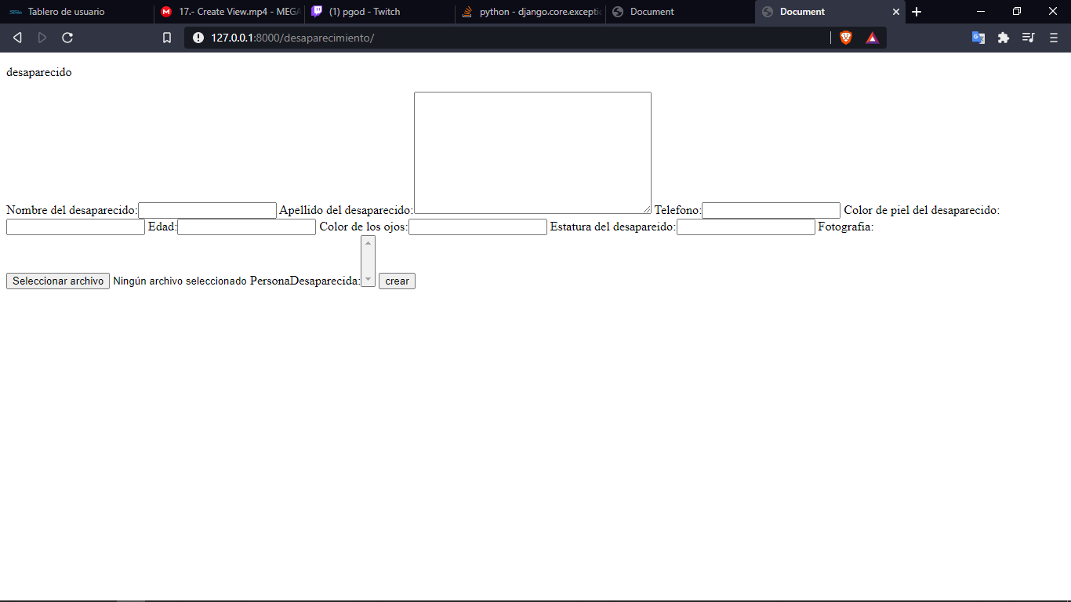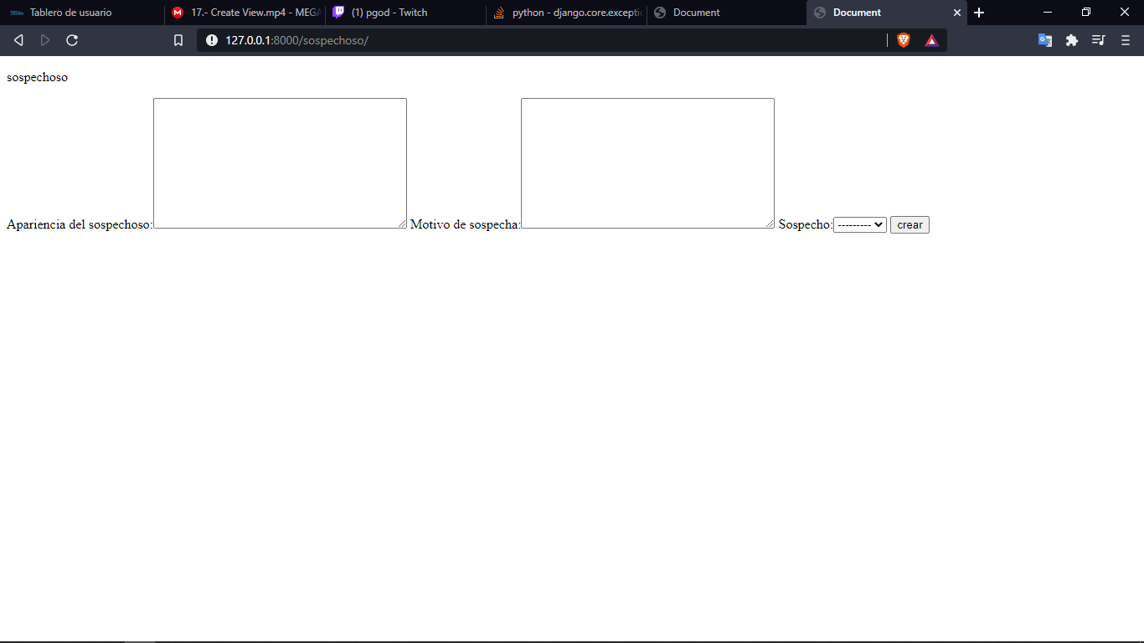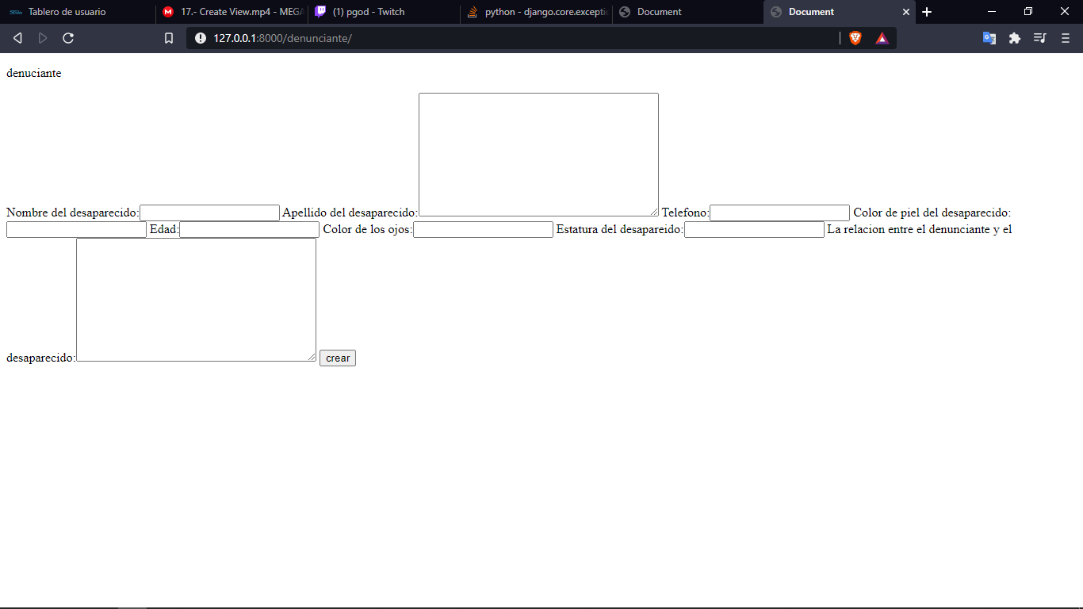

**La pagina una vez que manda el formulario este, redirige la pagina de denuncias en genera. Donde se pondrá un menú mas acorde**

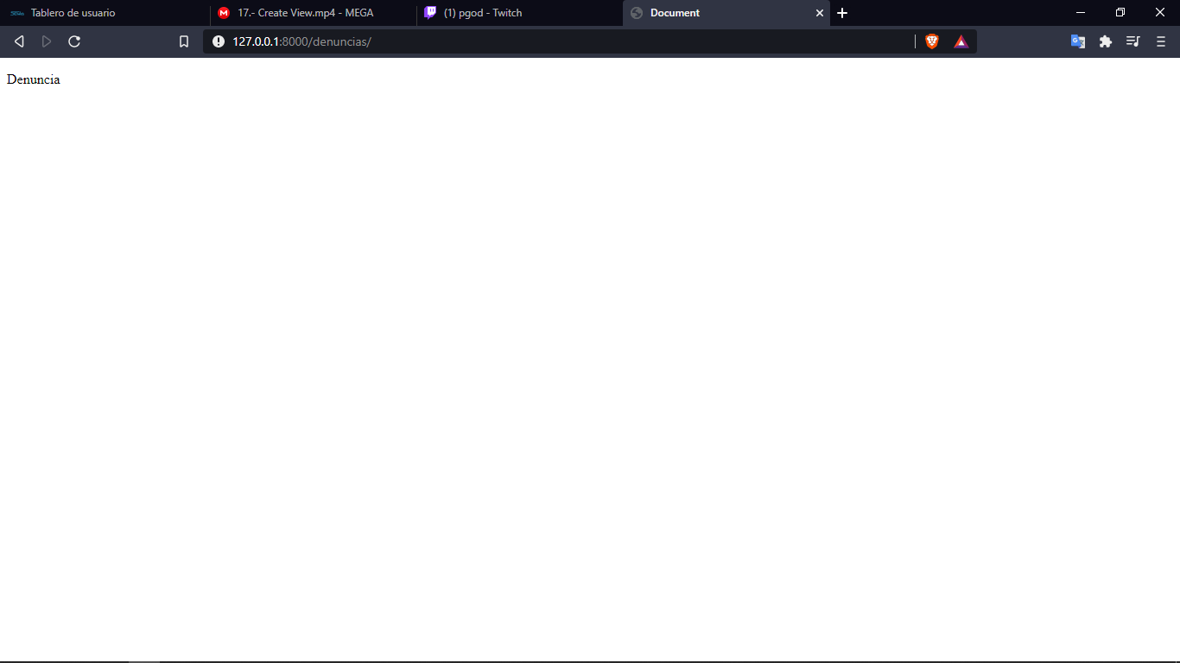

**Html**

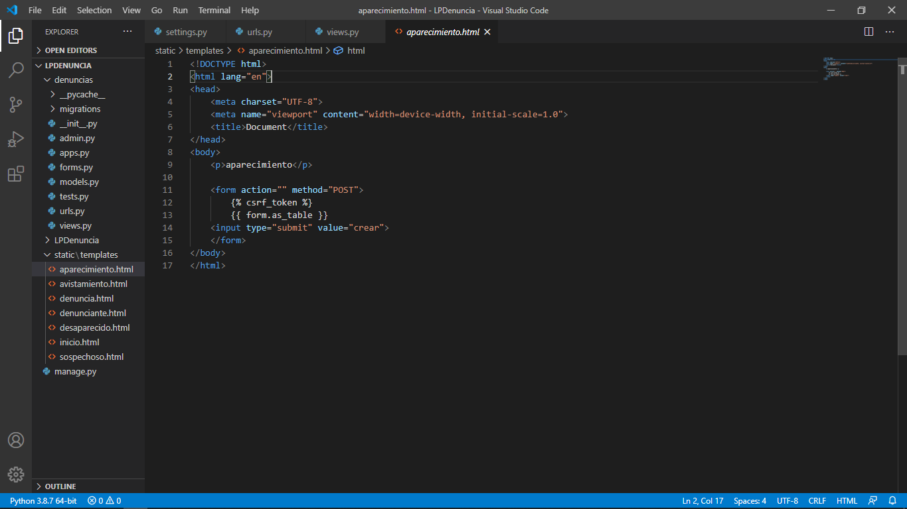

Este es el prototipo de todos los forms que se presentar.

Se puede mucho mas utilizando herencia de plantailla y Css.